Мастер класс.
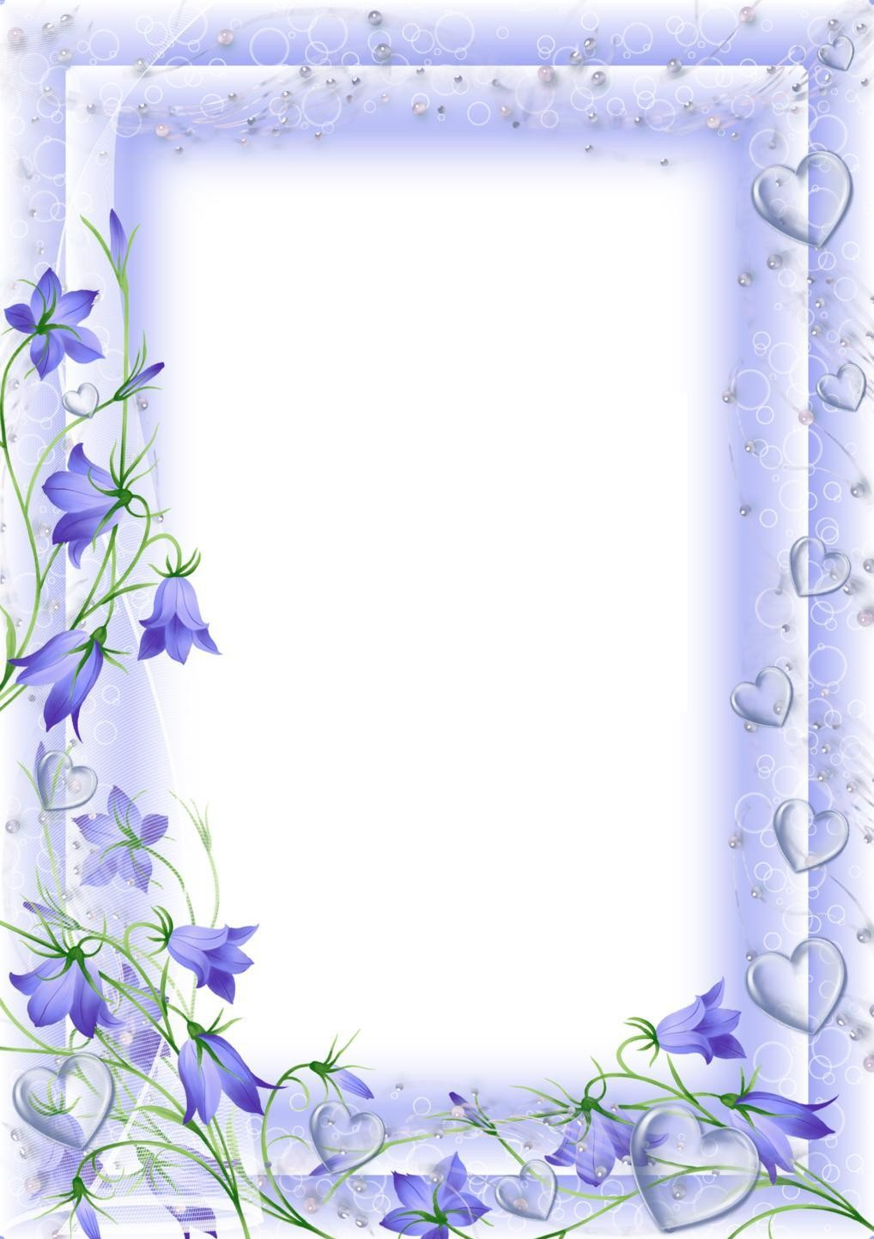
Тема: «Кайтагская вышивка»
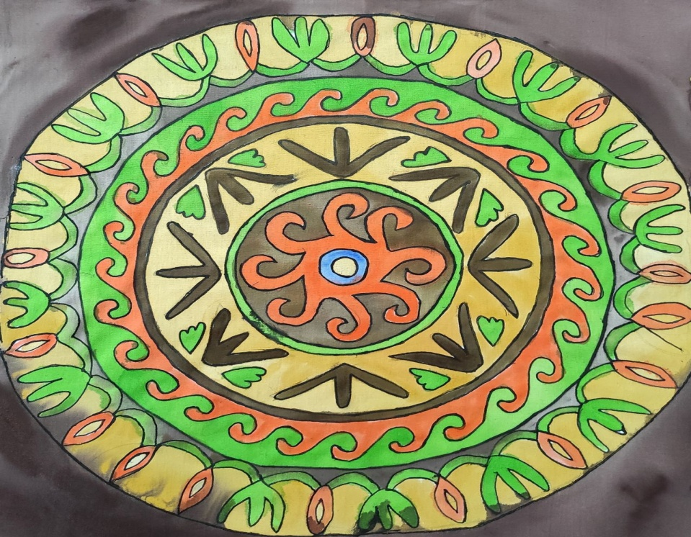
Уважаемые друзья! Тема моего мастер-класса «Кайтагская вышивка, цель: воспитание и формирование эстетических вкусов подрастающего поколения на основе традиционных для российской цивилизации ценностей и норм, народной культуры, промыслов, традиций . В Дагестане с недавних времен стала очень популярна так называемая Кайтагская вышивка. Это старинный вид декоративно прикладного искусства региона.
Искусство древнее, практически утраченное, которое в старину было широко развито в Башлыкенте, вышивкой занимались в селах Маджалис и Башлыкент, которые были резиденциями Кайтагского уцмия с начала 17 века.
Вышивка в старые времена имела очень много значений. Оберег дагестанской культуры. Так называют кайтагскую вышивку. Ее дарили новобрачным. Она использовалась как накидка на люльку. Ее оставляли в наследство и даже при необходимости разрезали на куски для всех наследников. В наше время, орнамент вышивок часто используется в декоре современных изделий: тарелок, шоперов, декоративных панно и т.д.
Узор кайтагской вышивки — сплошные символы. Почти в каждой работе есть круг или овал, означающие солнце и вселенную. Крест символизирует четыре стихии или четыре времени года. Фигурки людей с опущенными или поднятыми вверх руками — отражение мужского и женского начала. Вышивка — бесконечный лабиринт, рассказывающий истории из жизни предков. И, как и каждая жизнь, все полотна по-своему уникальны. Мастерицы вышивают по памяти и двух одинаковых работ просто не бывает.
Так, как время у нас ограниченно, сегодня я проведу мастер класс Кайтагского узора в технике роспись по стеклу.
Для нашего мастер класса нам необходимо иметь краски, кисти, палитру, контур, а также нам понадобятся вспомогательные материала, такие, как салфетки, скотч, вода, рамка для оформления нашей работы, трафарет.
Для того, чтобы начать работу мы должны подложить трафарет под стеклянную поверхность под нашу рабочую зону, но для того, чтобы избежать в дальнейшем неосторожных сдвигов нашего шаблона, необходимо его зафиксировать с помощью скотча по углам.
Нам осталось обвести наш трафарет по контуру и перенести узор на стекло.
Итак, начинаем раскрашивать центральные элементы. Краску берём понемногу, тогда работа получится красивой.
Теперь нам осталось снять трафарет, дать обсохнуть нашей работе и поместить нашу работу в рамочку.
Надеюсь, вам понравился мой мастер класс, и вы в работе с детьми используете эту методику, и приобщите детей к древнему искусству Кайтага, которое взяло своё начало в селениях Башлыкент и Маджалис.
